La truffe géante d’Anne
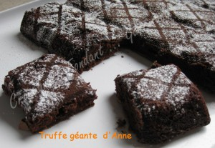 Pour un gâteau ou 36 mini navettes
- 125g de beurre
- 125 g de sucre en poudre
- 200 g de chocolat noir
- 3 œufs
- 40 g de farine
- Une belle pincée de fleur de sel
1 plat à tarte ou 1 moule à gâteau d'environ 20 x 20 cm beurré ou chemisé de papier cuisson (moule tablette ou moule cosy pour moi)
ou plaques d'empreintes de mini navettes
Préchauffage du four (Chaleur tournante)
à 240°C pour les grands et 180°C pour les mini
Faire fondre le beurre et le chocolat au micro-ondes ou à feu doux.
Travailler au fouet le sucre et les œufs jusqu'à ce que le mélange soit bien mousseux.
Ajouter le chocolat, puis la farine et la fleur de sel.
Fouetter pour rendre le mélange bien homogène
Verser la pâte dans le plat choisi, le grand, ou les petits.
Enfourner pour 7 à 8 minutes pour le grand moule et pour 4 à 5 minutes pour les mini.
Laisser refroidir puis placer au-moins 2 heures au réfrigérateur avant de démouler.

